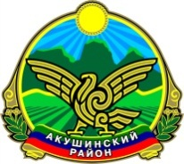

МУНИЦИПАЛЬНОЕ КАЗЕННОЕ ОБЩЕОБРАЗОВАТЕЛЬНОЕ УЧРЕЖДЕНИЕ «ГИНТИНСКАЯ СРЕДНЯЯ ОБЩЕОБРАЗОВАТЕЛЬНАЯ ШКОЛА» с. ГИНТА
МУНИЦИПАЛЬНОГО ОБРАЗОВАНИЯ «АКУШИНСКИЙ РАЙОН»
РЕСПУБЛИКИ ДАГЕСТАН
с. Гинта ginta-sosh@mail.ru

Ответ на письмо №88 от «19» октября 2017г.

Фотоотчет
о проведении мероприятий, посвященные празднованию в РД Дня народного единства.
Открытый урок в 5 кл. провела учительница истории, Маммаева С.Н. на тему: «Мы вместе дружбою сильны». Дата проведения: 24.10.2017г.
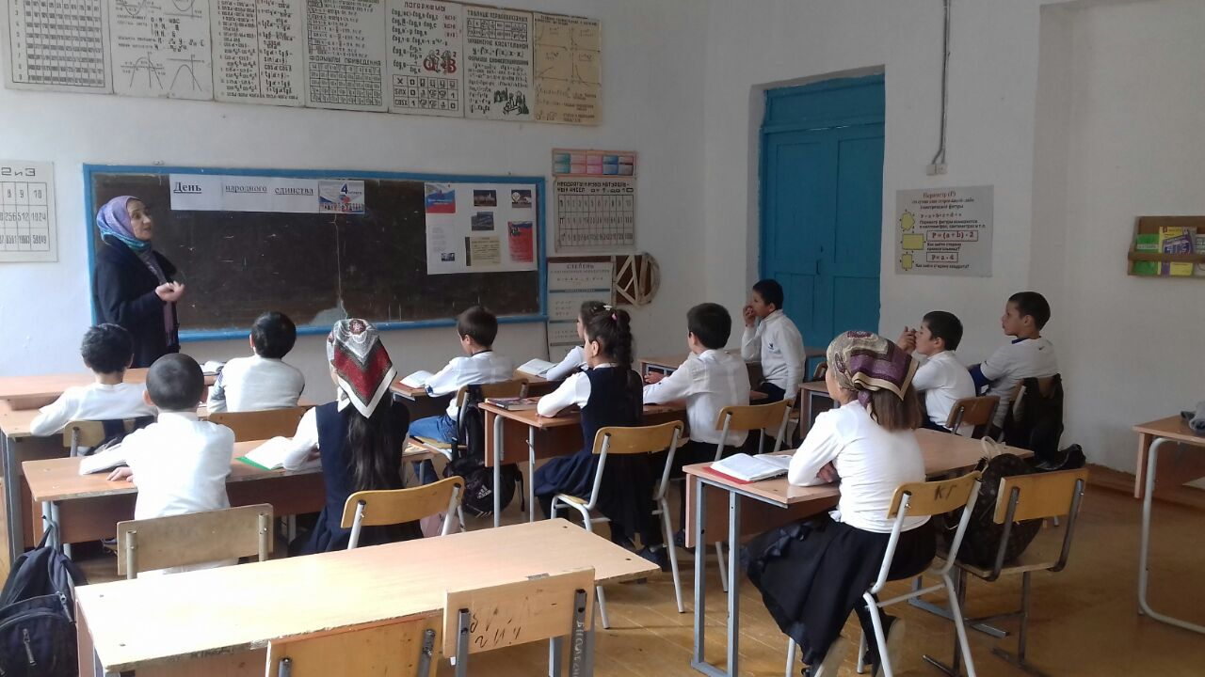

Урок на тему: «Дружба и братство» в 9 классе был проведен в музее(учительница по истории МаммаеваС.Н.) Дата проведения: 30.10.2017г.
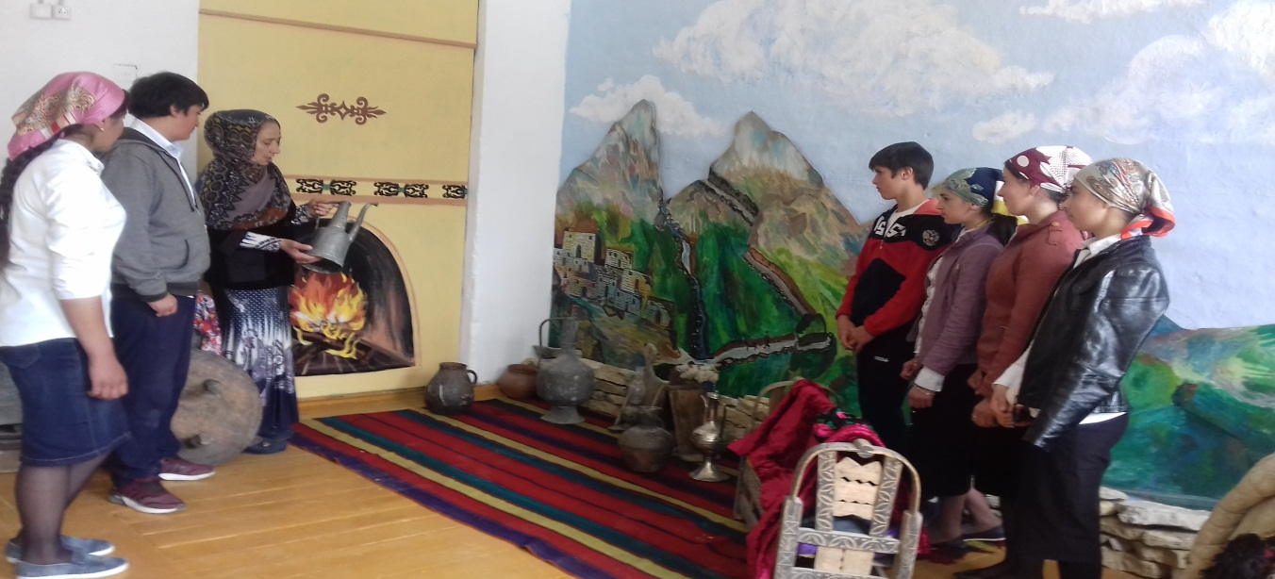
Сочинение провела на уроке литературы в 5кл. на тему:
«День народного единства», учительница Абдулкеримова Г.С.
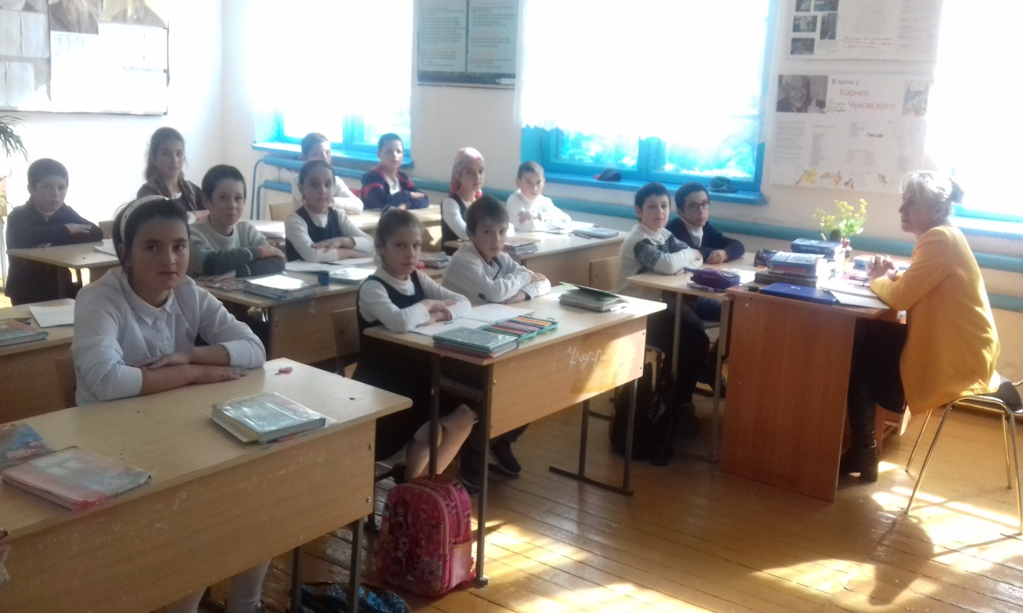

Конкурс на лучший рисунок, посвященный празднованию Дня народного единства.Участие принимали учащиеся 4-11кл.
Дата проведения: С 20 до 1 ноября 2017г.
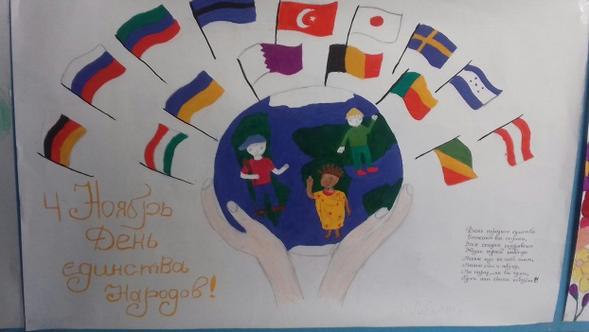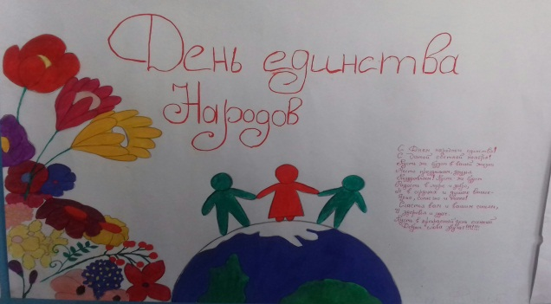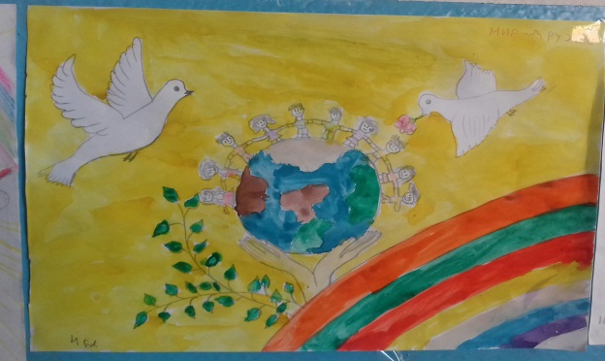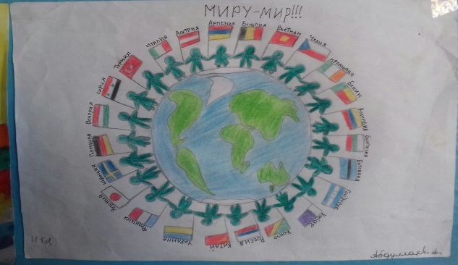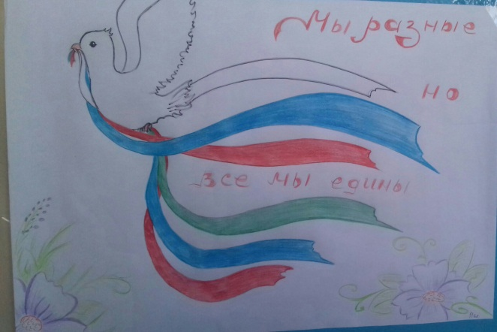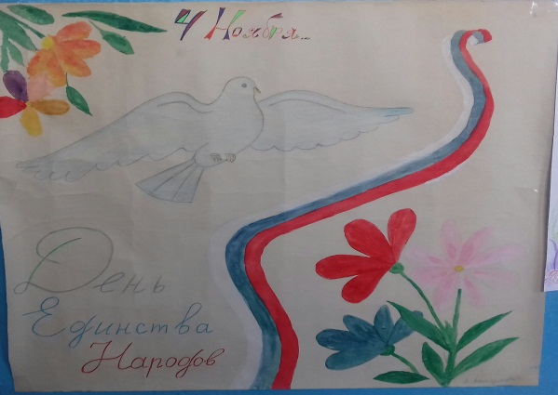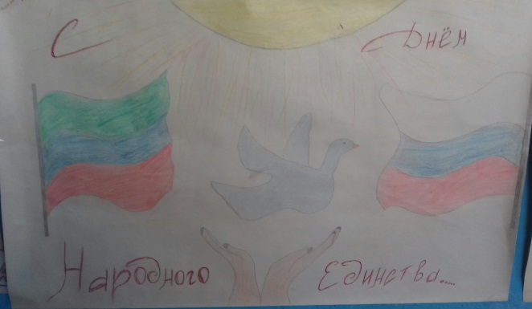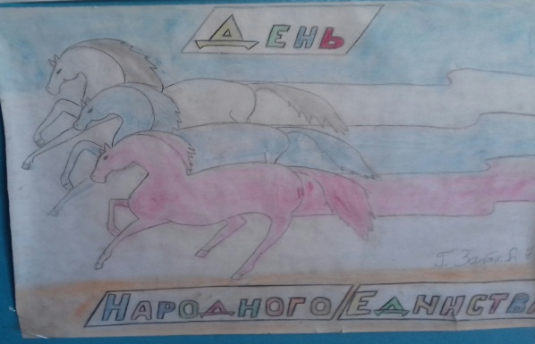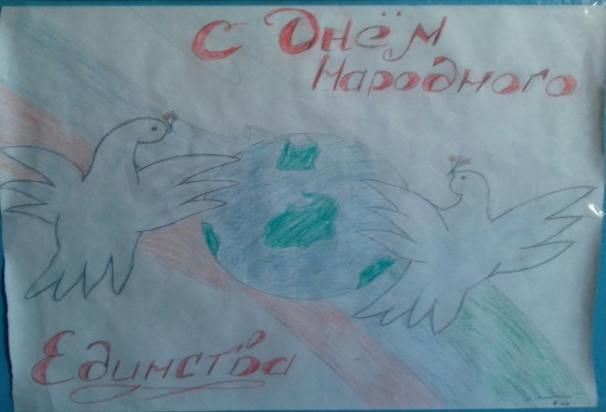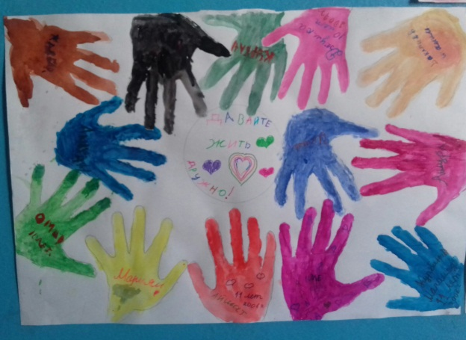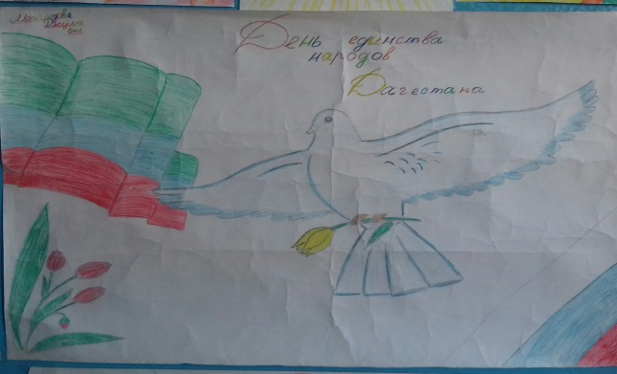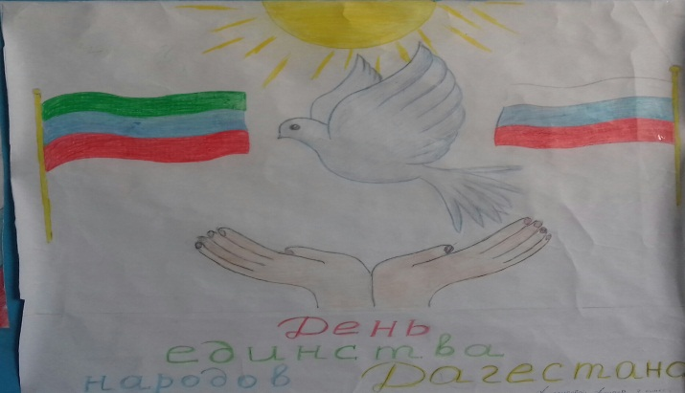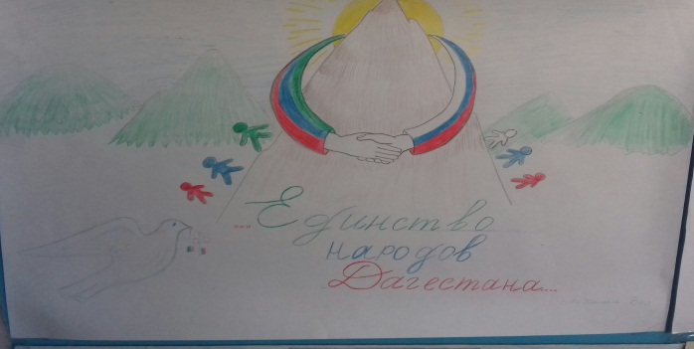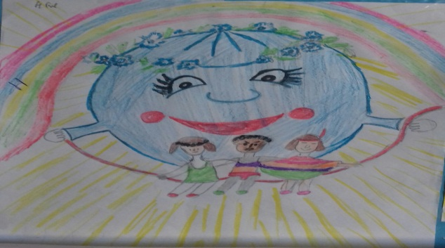
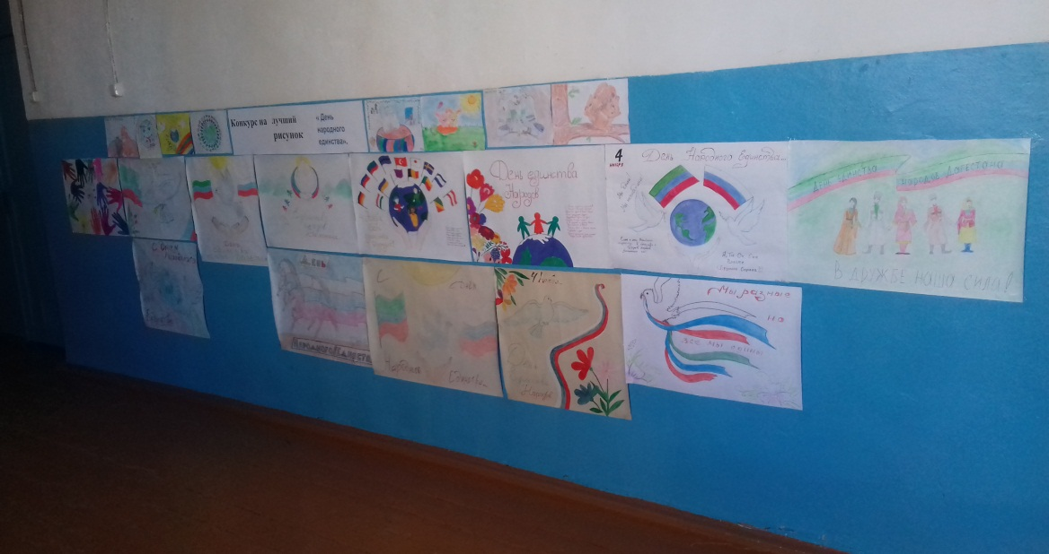
Составила зам. директора по ВР /Мусаева Р.Г./

